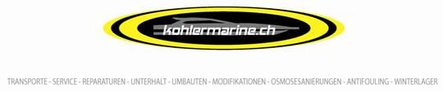

Zur Verstärkung unseres Teams in Busswil b. Büren suchen wir einen

**Bootsunterhalter / Werftmitarbeiter 100%**

Deine Aufgaben sind:

Mithilfe beim Aus-und Einwassern,

Allg. Werftarbeiten wie Boote waschen, Motoren einwintern, Unterwasser-Anstriche, Polituren, Aufbereitungen.

Du bringst mit:

Abgeschlossene Berufslehre

Freude an Booten

Führerschein Kat. B/E

Du bist:

Zuverlässig, belastbar, selbstständig und pflichtbewusst

Dienstleistungsorientiert und freundlich im Umgang mit Kunden

Wir bieten Dir:

Eine moderne Infrastruktur mit entsprechendem Fuhrpark

Ein kollegiales und angenehmes Arbeitsklima

Aus- und Weiterbildungsmöglichkeiten

Eine zeitgemässe Entlöhnung

Fühlst Du dich angesprochen? Dann freuen wir uns auf Dein Bewerbungsdossier.

Arbeitsbeginn: per sofort oder nach Vereinbarung.

Kontakt:

Kohler Marine GmbH, Schwalbenweg 3, CH-3292 Busswil

[info@kohlermarine.ch](mailto:info@kohlermarine.ch) / [www.kohlermarine.ch](http://www.kohlermarine.ch) / [www.yachtliner.ch](http://www.yachtliner.ch)